Alberto Pachon
01/06/2019

Practica 4 Ahorcado

Enfoque
Esta Practica esta enfocada de cara a que el servidro genera una palabra aleatoaria seleccionada de un array y se la pasa al cliente , posteriormente el cliente introduce una letra si esta letra coincide con la letra de la palabra generada se pondra dicha letra en la pantalla ( tantas veces como este) de caso contrario no habra ningun cambio
Obviamente El Cliente tendra un numero limitado de intentos

Codigo Cliente
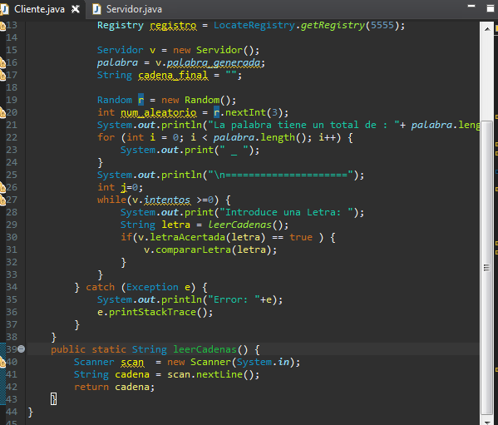

Codigo Servidor
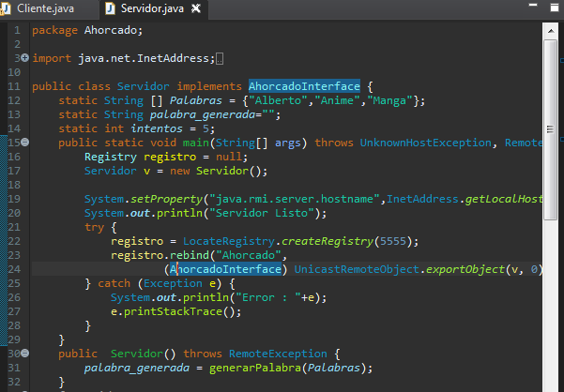
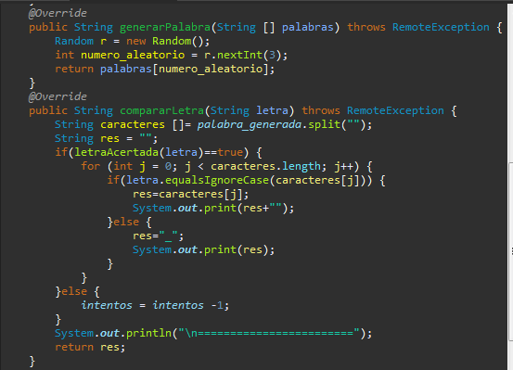

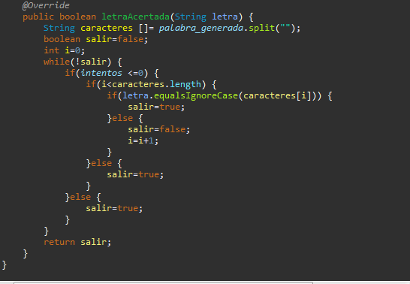
Codigo Interface

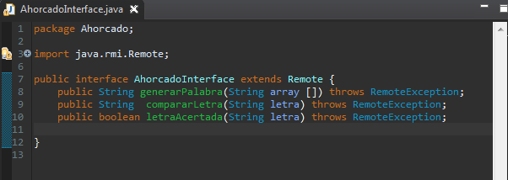

Test
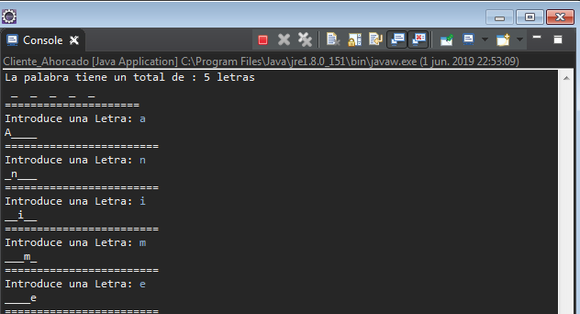
En este caso la palabra seria Anime pero no he conseguido guardar la cadena correctamente

